# Semestrální projekt „Statické webové stránky“

z předmětu Technologie pro publikování na webu 1 (TNPW1)

**Identifikační údaje**

|  |  |
| --- | --- |
| Jméno a příjmení: | Vojtěch Černý |
| Login do sítě UHK: | cernyvo1 |
| Studijní obor: | Aplikovaná Informatika: specializace systémové inženýrství |
| Akademický rok: | 2024/2025 ZS |
| Cvičení: | *doc. Mgr. Daniela Ponce, Ph.D.-Čtvrtek – 8:15* |

**Souhrnné informace**

|  |  |
| --- | --- |
| Název projektu: | *Ouroboros Internet* |
| Anotace projektu: | *Statická webová stránka pro poskytovatele internetu* |
|  |  |

## Část „Analýza a návrh“

## Jaký je účel webových stránek?

K čemu budou stránky sloužit?

*Nabídka služeb spojené s poskytováním internetu, televize a další služeb spojené s Informačníma technologiemi*

## Uveďte důvod, proč byly webové stránky vytvořeny.

Proč byly k uvedenému účelu vytvořeny webové stránky, a ne jiné řešení?

Pro poskytnutí informací ohledně služeb firmy

## Čeho chcete webovými stránkami dosáhnout?

Seznam cílů, které máte pro webové stránky.

*Informovat potenciální klienty o mých službách a cenách (služby firmy)*

## Popište, co se musí stát, abyste webové stránky považovali za úspěšné.

Myslete např. na návštěvnost, tržby, místo ve výsledcích vyhledávačů, apod.

*Zvýšení počtu klientů a výsledky vyhledávačů ukazovali stránku na dotaz ”(lokalita) internet”*

## Kdo je cílová skupina webových stránek?

Popište své cílové publikum podle věku, pohlaví, socioekonomických charakteristik atd.

*Lidé, kteří se rozmýšlí o změně poskytovatele, přemýšlí, k jakému poskytovateli připojí své nové bydlení nebo hledají řešení problému spojené s informačními technologiemi, ať už se jedná o servis hardwaru či softwaru*

## Jakou příležitost nebo problém řeší webové stránky?

Webové stránky můžou například přinést příležitost poskytnout informace o tématu ostatním nebo vytvořit počáteční webovou prezentaci pro společnost.

Dostupnost ceníku pro zákazníky, a ukázání výčtu služeb které firma provádí

## Jaký typ obsahu lze na webových stránkách použít?

Popište typ textu, grafiky a médií, které budete pro web potřebovat. I když byste měli psát textový obsah sami, můžete použít externí zdroje pro obrázky a multimédia bez licenčních poplatků. Přečtěte si úvahy o autorských právech (přednáška 13).

*Grafika by měla být více do technického tématu, a zároveň přehledná pro zákazníka.*

*Použít terminologii kterou pochopí i člověk mimo obor.*

*Pro obrázky byla použita fotobanka pixelbay.com.*

## Seznam adres URL pro nejméně dvě související nebo podobné webové stránky nalezené na webu.

<https://www.dragon.cz/>

## Mapa webových stránek.

Pomocí specializovaného programu na tvorbu drátěných modelů, textového či grafického editoru vytvořte mapu webových stránek, která ukazuje hierarchii stránek a vztahy mezi stránkami.

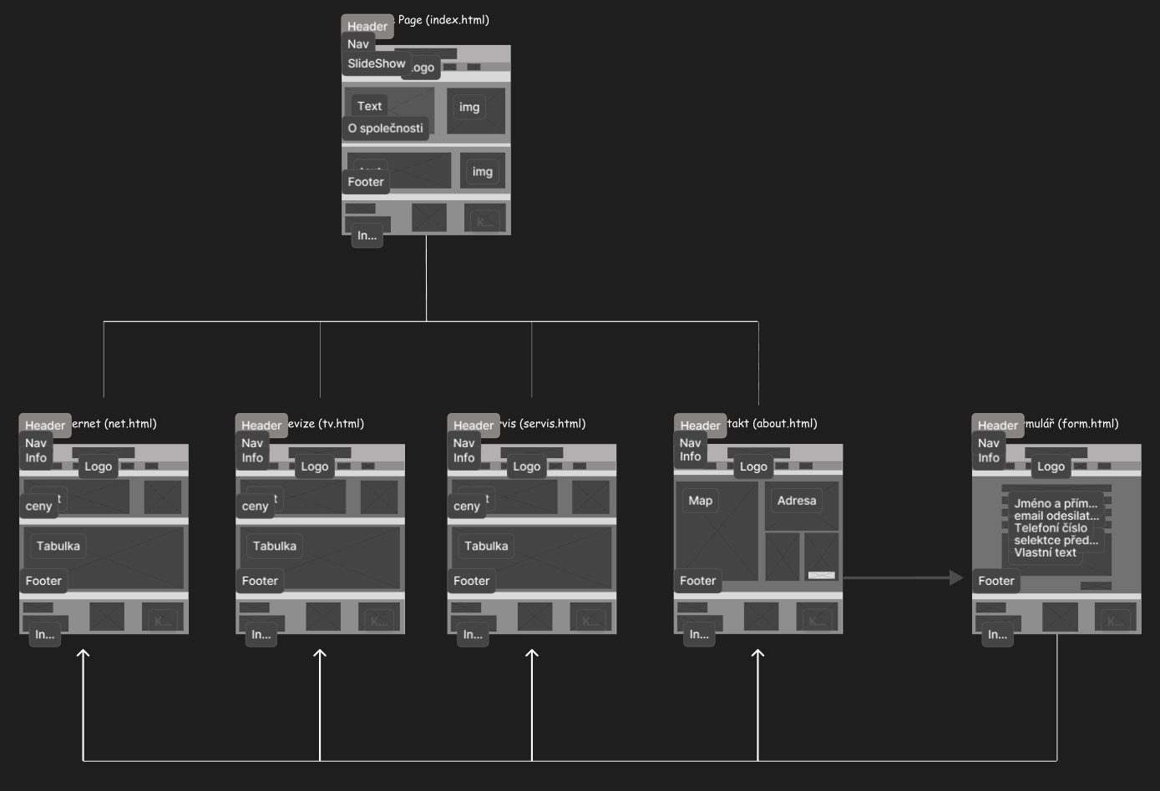

## Návrh rozložení webových stránek.

Pomocí specializovaného programu na tvorbu drátěných modelů, textového či grafického editoru vytvořte drátěný model s návrhem rozvržením pro domovskou stránku a pro stránky s obsahem.  Použijte některý z návrhu rozvržení stránky z obrázků [2](https://oliva.uhk.cz/webapps/blackboard/content/listContentEditable.jsp?content_id=_225388_1&course_id=_998_1#obr2) až 5 z cvičení 5. Uveďte, kde bude logo, navigace, text a obrázky umístěny. Přesné znění textu nebo obsah obrázků není důležitý. Drátěný model uveďte pro všechny rozměrové varianty zařízení.

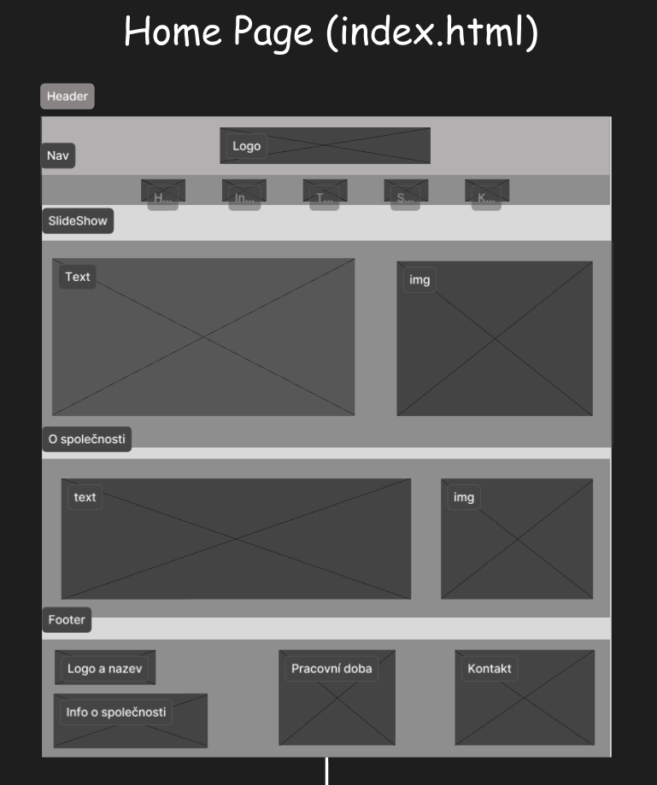Default

Mobil

## 

## Část „Implementace“

## Adresa umístění projektu

Uveďte adresu, na které je projekt umístěn.

https://prorokcz13.github.io/TNPW1-SemestrarniPrace/index.html

## Velikost textového obsahu (v počtu slov)

Uveďte počet slov textového obsahu webových stránek.

354 – Header, nav, footer (vynásobeno 6x z důvodu opakování)

42 – index.html

72 – net.html

124 – tv.html

120 – servis.html

41 – contact.html

47 – form.html

800 slov

## Barvy

Uveďte použité barvy (vzorek barvy s kódem barvy jako hexadecimální číslo).

Pro každou barvu uveďte, na kterých prvcích, případně k jakému účelu byla použita.

#292b45 – pozadí navigačního panelu

#f2f2f2 – barva písma

**#**36395a – pozadí webu

#008000 – záhlaví tabulky

#1c1e2d – pozadí tabulky (sudé)

#444873 – pozadí tabulky (liché)

## Fonty

Uveďte použité fonty.

Pro každý font uveďte rodinu písma, velikost písma a elementy, pro které byl použit.

Kanit – Všechno

## Navigace

Uveďte, jakými způsoby je zajištěna navigace v projektu včetně alternativ k případné obrázkové navigaci. Uveďte jak hlavní, tak ostatní navigaci.

Hlavní navigace

<nav>

    <button onclick="location.href='../../index.html'">Domov</button>

    <button onclick="location.href='net.html'">Internet</button>

    <button onclick="location.href='tv.html'">Televize</button>

    <button onclick="location.href='servis.html'">Servis</button>

    <button onclick="location.href='contact.html'">Kontakt</button>

   </nav>

Navigace ze slideshow (umístěno v divu se třídou “slideshow-container”)

<a href="./src/html/net.html"><div class="mySlides fade">

      <img class="banner-image" alt="net" src="./src/img/internet.png">

      <p class="text">Máme super rychný internet</p>

    </div></a>

## Komponenty stránky

Uveďte příklad označkování a formátování základních komponent stránky.

(sem zkopírujte HTML kód z projektu)

(sem zkopírujte CSS kód z projektu)

## Rozložení stránky

Uveďte příklad označkování a formátování rozložení stránky či její části.

<div id="about">

      <div id="aboutImgText">

          <p id="aboutText">Jsme jedním z předích poskytovatelů služeb v oblasti Informačních technologií a elektronických systémů ve vašem regionu.<br>

          Zaměřujeme se na dodávání vysokorychlostního internetového připojení ve vašem regionu.<br>

          Existujeme od října 2024 <br>

          </p>

        <div id="AboutImg">

          <img id="logoThree" alt="logo" src="./src/img/logo.png">

        </div>

      </div>

    </div>

#about{

  border: solid black;

  border-radius: 10px;

  padding: 10px;

  margin-top: 1em;

  font-size: 21px;

  background-color: #292b45;

}

#aboutImgText{

  display: flex;

  align-items: center;

  justify-content: space-between;

  padding-left: 18%;

  padding-right: 18%;

}

#aboutText{

  flex: 2;

  margin-right: 20px;

  margin-left: 20px;

}

#aboutImg{

  flex: 1;

  text-align: right;

}

#aboutThing{

  flex: 1;

  margin-right: 10%;

}

## Strukturální elementy HMLT5

Uveďte příklad použití HTML5 strukturálních elementů (např. header, nav, main, footer).

<footer>

    <h2><img id="logoTwo" alt="logo" src="./../img/logo.png"> Ouroboros Internet</h2>

    <p>Jsme jedním z předích poskytovatelů služeb v oblasti Informačních technologií a elektronických systémů ve vašem regionu.

      Zaměřujeme se na dodávání vysokorychlostního internetového připojení ve vašem regionu.

    </p>

    <div id="footerInfo">

      <div class="footerSection">

        <h3>Společnost</h3>

        <p>Ouroboros Internet - Vojtěch Černý</p>

        <p>Ulice: Ulicovatá 42, 293 01 Mladá Boleslav</p>

        <p>IČ: XXXXXXXX</p>

        <p>DIČ: CZXXXXXXXX</p>

        <p>ČTÚ Oprávnění č.: XXXX</p>

      </div>

      <div class="footerSection">

        <h3>Užitečné odkazy</h3>

        <ul>

          <li><a href="net.html">Internet</a></li>

          <li><a href="tv.html">Televize</a></li>

          <li><a href="servis.html">Servis</a></li>

        </ul>

      </div>

      <div class="footerSection">

        <h3>Pracovní doba</h3>

        <ul>

          <li>Po:  <span class="phone">9:30 - 16:00</span></li>

          <li>Út:  <span class="phone">9:30 - 16:00</span></li>

          <li>St:  <span class="phone">9:30 - 16:00</span></li>

          <li>Čt:  <span class="phone">9:30 - 16:00</span></li>

          <li>Pá:  <span class="phone">9:30 - 16:00</span></li>

          <li>So/Ne: <span class="phone">Zavřeno</span></li>

        </ul>

      </div>

      <div class="footerSection">

        <h3>Kontakt</h3>

        <p>Hot-line Internet:<span class="phone"> +420 XXX XXX XXX</span></p>

        <p>Servisní středisko:<span class="phone"> +420 XXX XXX XXX</span></p>

      </div>

    </div>

    <p id="declaration">Tato stránka byla vytvořena za účelem semestrální práce pro přemět Technologie publikování webu</p>

   </footer>

## Responzivita

Uveďte zlomové body rozměrů (či jiných atributů) obrazovky, pro které se použije odlišné formátování obsahu (pomocí dotazů na média):

Default – 1920x1080

Hlavní zlom – šířka 426px

Šířka 375px

Uveďte příklady odlišného formátování v podobě dotazů na média, pro každou variantu formátování alespoň jedno CSS pravidlo:

@media screen and (max-width: 375px) {

  button{

    width: 90%;

    margin: 4%;

  }

  .slideshow-container{

    height: 500px;

  }

  .text{

    font-size: 32px;

    text-align: center;

    width: 100%;

    bottom: 10px;

    left: 23%;

  }

}

@media screen and (max-width: 426px) {

  button{

    width: 90%;

    margin: 4%;

  }

  /*res slideshow*/

  .slideshow-container{

    height: 500px;

  }

  .banner-image{

    display: block;

    margin: 0 auto;

  }

  .text{

    font-size: 32px;

    text-align: center;

    width: 100%;

    bottom: 10px;

    left: 23%;

  }

  #footerInfo{

    grid-template-columns: 1fr 1fr;

  }

  #aboutText{

    font-size: 32px;

    text-align: center;

    width: 100%;

    bottom: 10px;

  }

  /*res table*/

  .price {

    margin: auto;

    min-width: 300px;

    max-width: 100%;

    border-collapse: collapse;

  }

  .price tr:first-child {

    border-top: none;

    background: #428bca;

    color: #fff;

  }

  tr:nth-child(odd) {

    background-color: #1c1e2d;

  }

  tr:nth-child(even) {

    background-color: #444873;

  }

  .price th {

    display: none;

  }

  .price td {

    display: block;

  }

  .price td:first-child {

    margin-top: .5em;

  }

  .price td:last-child {

    margin-bottom: .5em;

  }

  .price td:before {

    content: attr(data-th) ": ";

    font-weight: bold;

    width: 120px;

    display: inline-block;

    color: white;

  }

  .price th, .price td {

    text-align: left;

  }

  .price {

    color: #333;

    border-radius: .4em;

    overflow: hidden;

  }

  .price tr {

    border-color: #bfbfbf;

  }

  .price th, .price td {

    padding: .5em 1em;

  }

  /*res form*/

  input, select, option, textarea{

    width: 90%;

    margin: 4%;

    font-size: 32px;

  }

  /*res contact*/

  iframe{

    text-align: center;

    width: 90%;

    height: 400px;

  }

  #info{

    text-align: center;

    font-size: 22px;

    padding-left: 30px;

  }

  #contact{

    height: 1000px;

    flex-wrap: wrap;

    padding: 10px;

  }

  /*res About*/

  #aboutImgText {

    flex-direction: column;

    align-items: center;

    justify-content: center;

    padding: 10px;

  }

}

## Kontrola přístupnosti, validity kódu a funkčnosti odkazů

Prokažte přístupnost, validitu kódu a funkčnost odkazů.

